2022年辽宁省鞍山市中考数学试卷
一、选择题（下列各题的备选答案中，只有一个是正确的．每题3分，共24分）
1. 2022的相反数是（ ）
A. B. C. −2022 D. 2022
【答案】C
【解析】
【分析】根据相反数的定义求解即可，只有符号不同的两个数互为相反数．
【详解】解：2022的相反数是−2022．
故选：C．
【点睛】本题考查了相反数的定义，掌握相反数的定义是解题的关键．
2. 如图所示的几何体是由4个大小相同的小正方体搭成的，它的左视图是（ ）
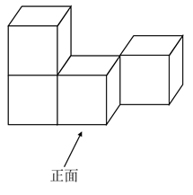
A. 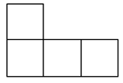 B. 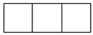 C. 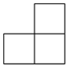 D. 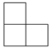
【答案】C
【解析】
【分析】找到几何体从左面看所得到的图形即可．
【详解】解：从左面可看，底层是两个小正方形，上层右边是一个小正方形．
故选：C．
【点睛】本题考查了三视图的知识，左视图是从物体的左面看得到的视图．
3. 下列运算正确的是（ ）
A. B.
C. D.
【答案】D
【解析】
【分析】利用二次根式的加法的法则，完全平方公式，同底数幂的乘法的法则，积的乘方和幂的乘方运算法则对各项进行运算即可．
【详解】解：A、，故A不符合题意；
B、，故B不符合题意；
C、，故C不符合题意；
D、，故D符合题意；
故选：D．
【点睛】本题主要考查二次根式的加减法，积的乘方和幂的乘方，同底数幂的乘法，完全平方公式，解答的关键是对相应的运算法则的掌握．
4. 为了解居民用水情况，小丽在自家居住的小区随机抽查了10户家庭月用水量，统计如下表：
月用水量/ | 7 | 8 | 9 | 10
户数 | 2 | 3 | 4 | 1
则这10户家庭的月用水量的众数和中位数分别是（ ）
A. 8，7.5 B. 8，8.5 C. 9，8.5 D. 9，7.5
【答案】C
【解析】
【分析】找中位数要把数据按从小到大（或从大到小）的顺序排列，位于最中间的一个数（或两个数的平均数）为中位数；众数是一组数据中出现次数最多的数据，注意众数可以不止一个．
【详解】解：表中数据为从小到大排列，数据9出现了4次最多为众数，
在第5位、第6位是8和9，其平均数8.5为中位数，所以本题这组数据的中位数是8.5，众数是9．
故选：C．
【点睛】本题主要考查了众数和中位数的知识，一组数据中出现次数最多的数据叫做众数，将一组数据从小到大（或从大到小）依次排列，把中间数据（或中间两数据的平均数）叫做中位数．
5. 如图，直线，等边三角形的顶点在直线上，，则的度数为（ ）
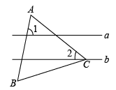
A. B. C. D.
【答案】A
【解析】
【分析】先根据等边三角形的性质得到∠A＝60°，再根据三角形内角和定理计算出∠3＝80°，然后根据平行线的性质得到∠1的度数．
【详解】解：∵△ABC为等边三角形，
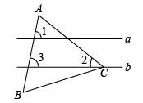
∴∠A＝60°，
∵∠A＋∠3＋∠2＝180°，
∴∠3＝180°−40°−60°＝80°，
∵，
∴∠1＝∠3＝80°．
故选：A．
【点睛】本题考查了等边三角形的性质：等边三角形的三个内角都相等，且都等于60°．也考查了平行线的性质．
6. 如图，在中，，，延长到点，使，连接，则度数（ ）
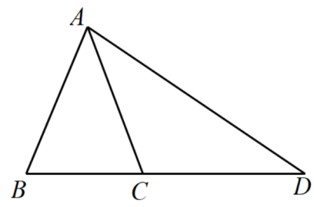
A. B. C. D.
【答案】A
【解析】
【分析】利用等边对等角求得，然后利用三角形的内角和求得答案即可．
【详解】解：，，
．
，，，
．
故选：A．
【点睛】本题考查了等腰三角形的性质，三角形内角和定理，解题的关键是了解“等边对等角”的性质，难度不大．
7. 如图，在矩形中，，，以点为圆心，长为半径画弧，交于点，连接，则扇形的面积为（ ）
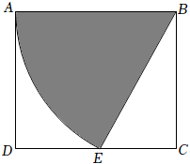
A. B. C. D.
【答案】C
【解析】
【分析】解直角三角形求出，推出，再利用扇形的面积公式求解．
【详解】解：四边形是矩形，
，
，，
，
，
，
，
故选：C．
【点睛】本题考查扇形的面积，三角函数、矩形的性质等知识，解题的关键是求出的度数．
8. 如图，在中，，，，，垂足为点，动点从点出发沿方向以的速度匀速运动到点，同时动点从点出发沿射线方向以的速度匀速运动．当点停止运动时，点也随之停止，连接，设运动时间为，的面积为，则下列图象能大致反映与之间函数关系的是（ ）
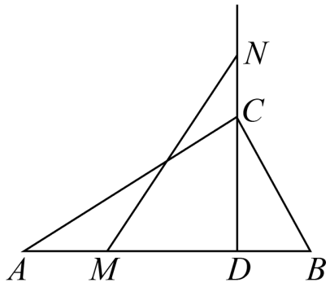
A 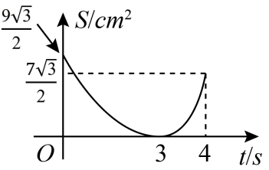 B. 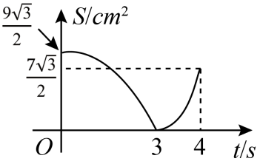 C. 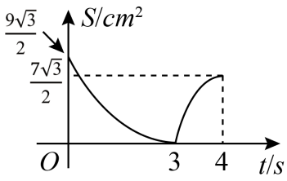 D. 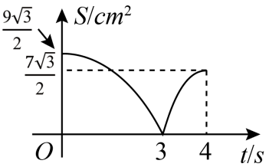
【答案】B
【解析】
【分析】分别求出M在AD和在BD上时△MND的面积为S关于t的解析式即可判断．
【详解】解：∵∠ACB＝90°，∠A＝30°，，
∴∠B＝60°，，，
∵CD⊥AB，
∴，，，
∴当M在AD上时，0≤t≤3，
，，
∴，
当M在BD上时，3＜t≤4，
，
∴，
故选：B．
【点睛】本题考查了动点问题的函数图象，函数图象是典型的数形结合，图象应用信息广泛，通过看图获取信息，不仅可以解决生活中的实际问题，还可以提高分析问题、解决问题的能力．
二、填空题（每小题3分，共24分）
9. 教育部2022年5月17日召开第二场“教育这十年”“1＋1”系列新闻发布会，会上介绍我国已建成世界最大规模高等教育体系，在学总人数超过44300000人．将数据44300000用科学记数法表示为_________．
【答案】
【解析】
【分析】科学记数法的表示形式为的形式，其中1≤|a|＜10，n为整数．确定n的值时，要看把原数变成a时，小数点移动了多少位，n的绝对值与小数点移动的位数相同．当原数绝对值≥10时，n是正整数；当原数的绝对值＜1时，n是负整数．
【详解】解：44300000＝．
故答案为：．
【点睛】此题考查科学记数法的表示方法．科学记数法的表示形式为的形式，其中1≤|a|＜10，n为整数，表示时关键要正确确定a的值以及n的值．
10. 一个不透明的口袋中装有5个红球和个黄球，这些球除颜色外都相同，某同学进行了如下试验：从袋中随机摸出1个球记下它的颜色后，放回摇匀，为一次摸球试验．根据记录在下表中的摸球试验数据，可以估计出的值为_________．
摸球的总次数 | 100 | 500 | 1000 | 2000 | …
摸出红球的次数 | 19 | 101 | 199 | 400 | …
摸出红球的频率 | 0.190 | 0.202 | 0.199 | 0.200 | …

【答案】20
【解析】
【分析】利用大量重复试验时，事件发生的频率在某个固定位置左右摆动，并且摆动的幅度越来越小，根据这个频率稳定性定理，可以用频率的集中趋势来估计概率，这个固定的近似值就是这个事件的概率求解即可．
【详解】解：∵通过大量重复试验后发现，摸到红球的频率稳定于0.2，
∴＝0.2，
解得：m＝20．
经检验m＝20是原方程的解，
故答案为：20．
【点睛】此题主要考查了利用频率估计概率和解分式方程，本题利用了用大量试验得到的频率可以估计事件的概率．关键是根据摸出红球的频率得到相应的等量关系．
11. 如图，，，相交于点，若，，则的长为_________．
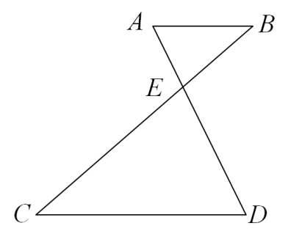
【答案】5
【解析】
【分析】由平行线的性质求出∠B＝∠C，∠A＝∠D，得△EAB∽△EDC，再由相似三角形的性质求出线段CD即可．
【详解】解：∵，
∴∠B＝∠C，∠A＝∠D，
∴△EAB∽△EDC，
∴AB：CD＝AE：DE＝1：2，
又∵AB＝2.5，
∴CD＝5．
故答案为：5．
【点睛】本题主要考查了相似三角形的判定与性质，解题的关键是熟练掌握相似三角形的判定与性质．
12. 某加工厂接到一笔订单，甲、乙车间同时加工，已知乙车间每天加工的产品数量是甲车间每天加工的产品数量的1.5倍，甲车间加工4000件比乙车间加工4200件多用3天．设甲车间每天加工件产品，根据题意可列方程为_________．
【答案】
【解析】
【分析】根据题意可得出乙车间每天加工1.5x件产品，再根据甲车间加工4000件比乙车间加工4200件多用3天，即可得出关于x的分式方程，此题得解．
【详解】解：∵甲车间每天加工x件产品，乙车间每天加工的产品数量是甲车间每天加工的产品数量的1.5倍，
∴乙车间每天加工1.5x件产品，
又∵甲车间加工4000件比乙车间加工4200件多用3天，
∴．
故答案为：．
【点睛】本题考查了由实际问题抽象出分式方程，找准等量关系，正确列出分式方程是解题的关键．
13. 如图，在中，，，，点，分别在，上，将沿直线翻折，点的对应点恰好落在上，连接，若，则的长为_________．
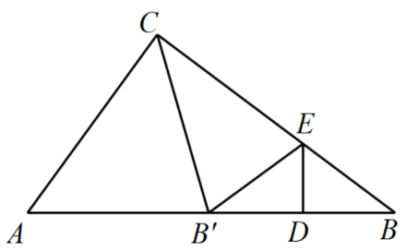
【答案】7.5
【解析】
【分析】在中，利用勾股定理求出的长，然后根据得出，再根据折叠的性质可得．根据求得的长．
【详解】解：在中，
，
，，
．
，
，
，
．
．
．
．
将沿直线翻折，点的对应点恰好落在上，
．
．
故答案为：7.5．
【点睛】本题考查了直角三角形的性质、勾股定理，解题的关键是在直角三角形中根据通过推理论证得到是斜边上的中线．
14. 如图，菱形的边长为2，，对角线与交于点，为中点，为中点，连接，则的长为_________．
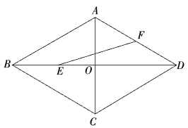
【答案】
【解析】
【分析】由菱形的性质可得AB＝AD＝2，∠ABD＝30°，AC⊥BD，BO＝DO，由三角形中位线定理得FH＝AO＝，FHAO，然后求出OE、OH，由勾股定理可求解．
【详解】解：如图，取OD的中点H，连接FH，
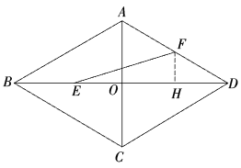
∵四边形ABCD是菱形，∠ABC＝60°，
∴AB＝AD＝2，∠ABD＝30°，AC⊥BD，BO＝DO，
∴AO＝AB＝1，BO＝＝DO，
∵点H是OD的中点，点F是AD的中点，
∴FH＝AO＝，FHAO，
∴FH⊥BD，
∵点E是BO的中点，点H是OD的中点，
∴OE＝，OH＝，
∴EH＝，
∴EF＝，
故答案为：．
【点睛】本题主要考查了菱形的性质，三角形中位线定理，勾股定理，掌握菱形的性质是解题的关键．
15. 如图，在平面直角坐标系中，是坐标原点．在中，，边在轴上，点是边上一点，且，反比例函数的图象经过点交于点，连接．若，则的值为_________．
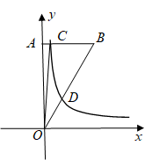
【答案】1
【解析】
【分析】设D（m，），由OD：DB＝1：2，得出B（3m，），根据三角形的面积公式以及反比例函数系数k的几何意义得到，解得k＝1．
【详解】解：∵反比例函数的图象经过点D，∠OAB＝90°，
∴D（m，），
∵OD：DB＝1：2，
∴B（3m，），
∴AB＝3m，OA＝，
∴反比例函数的图象经过点D交AB于点C，∠OAB＝90°，
∴，
∵，
∴，即，
解得k＝1，
故答案为：1．
【点睛】本题考查的是反比例函数系数k的几何意义、反比例函数图象上点的坐标特征，三角形的面积，掌握反比例函数的性质、正确表示出B的坐标是解题的关键．
16. 如图，在正方形中，点为的中点，，交于点，于点，平分，分别交，于点，，延长交于点，连接．下列结论：①；②；③；④．其中正确的是_________．（填序号即可）．
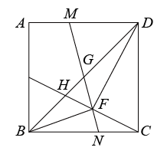
【答案】①③④
【解析】
【分析】设正方形ABCD的边长为2a，证明∠CDF＝∠ECB，求出，可得①正确；根据平行线分线段成比例结合勾股定理求出，，，进而求出可得②错误；过点G作GQ⊥DF于点Q，GP⊥EC于点P，用a表示出GM，GF，FN可得③正确；证明∠BEF＝∠HCD，求出，可得④正确．
【详解】解：如图，过点G作GQ⊥DF于点Q，GP⊥EC于点P，设正方形ABCD的边长为2a．
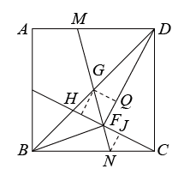
∵四边形ABCD正方形，
∴∠ABC＝∠BCD＝90°，
∵AE＝EB＝a，BC＝2a，
∴，
∵DF⊥CE，
∴∠CFD＝90°，
∴∠ECB＋∠DCF＝90°，
∵∠DCF＋∠CDF＝90°，
∴∠CDF＝∠ECB，
∴，故①正确，
∵BECD，
∴，
∵，，
∴，， ，
在Rt△CDF中，，CD＝2a，
∴，，
∴，
∴，
∵，
∴，故②错误；
∵FM平分∠DFE，GQ⊥DF，GP⊥EC，
∴GQ＝GP，
∵，
∴，
∴，
∴BG＝DG，
∵DMBN，
∴，
∴GM＝GN，
∵，
∴，
∴，
∵∠GPF＝∠PFQ＝∠FQG＝90°，GP＝GQ，
∴四边形GPFQ是正方形，
∴，
过点N作NJ⊥CE于点J，设FJ＝NJ＝m，则CJ＝2m，
∴，
∴，
∴，
∴MG＝GN＝GF＋FN＝，
∴MG：GF：FN＝，故③正确，
∵，
∴∠BEF＝∠HCD，
∵，，
∴，
∴△BEF∽△HCD，故④正确．
故答案为：①③④．
【点睛】本题考查了平行线分线段成比例，相似三角形的判定和性质，正方形的判定和性质，解直角三角形，勾股定理，角平分线的性质等知识，解题的关键是学会利用参数解决问题，属于中考填空题中的压轴题．
三、解答题（每小题8分，共16分）
17. 先化简，再求值： ，其中．
【答案】，
【解析】
【分析】先根据分式的混合运算将式子进行化简，再代值计算即可．
【详解】解：原式
，
当时，
．
【点睛】本题考查分式的化简求值，解题关键是掌握分式的混合运算法则．
18. 如图，在四边形中，与交于点，，，垂足分别为点，，且，．求证：四边形是平行四边形．
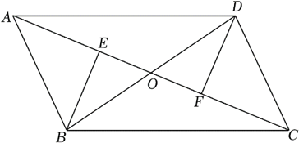
【答案】见解析
【解析】
【分析】结合已知条件推知；然后由全等三角形的判定定理证得，则其对应边相等：；最后根据“对边平行且相等是四边形是平行四边形”证得结论．
【详解】证明：，
．
．
在与中，
．
．
．
四边形是平行四边形．
【点睛】本题主要考查了平行四边形的判定，三角形全等的判定及性质，解题的关键是掌握平行四边形的判定：（1）两组对边分别平行的四边形是平行四边形；（2）两组对边分别相等的四边形是平行四边形；（3）一组对边平行且相等的四边形是平行四边形．
四、解答题（每小题10分，共20分）
19. 某校开展“凝心聚力颂家乡”系列活动，组建了四个活动小组供学生参加：（朗诵），（绘画），（唱歌），（征文），学校规定：每名学生都必须参加且只能参加其中一个活动小组．学校随机抽取了部分学生，对其参加活动小组情况进行了调查．根据调查结果绘制成如下两幅不完整的统计图（图1和图2）．
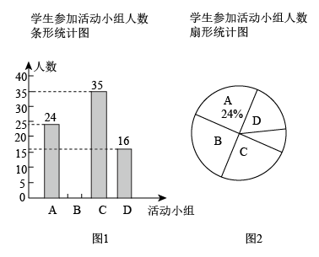
请根据统计图提供的信息，解答下列问题：
（1）本次共调查了_________名学生，扇形统计图中“”对应的圆心角度数为_________．
（2）请补全条形统计图．
（3）若该校共有2000名学生，根据调查结果，请你估计这所学校参加活动小组的学生人数．
【答案】（1）100，126°
（2）见解析 （3）320
【解析】
【分析】（1）由A的人数及其所占百分比可得抽查的学生人数；用360°乘“C”所占比例可得扇形统计图中“C”对应的圆心角度数；
（2）总人数减去A、C、D的人数求得B对应人数，据此可补全图形；
（3）总人数乘以样本中D的人数所占比例即可．
【小问1详解】
解：这次学校抽查的学生人数是24÷24%=100（人），
扇形统计图中“C”对应的圆心角度数为×360°=126°
故答案为：100，126°；
【小问2详解】
B人数为：100-（24+35+16）=25（人），
补全条形图如下：
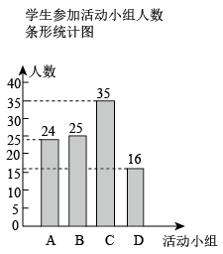【小问3详解】
（人），
答：估计这所字校参加D活动小组的学生人数有320人．
【点睛】本题考查的是条形统计图和扇形统计图的综合运用，读懂统计图，从不同的统计图中得到必要的信息是解决问题的关键，条形统计图能清楚地表示出每个项目的数据；扇形统计图直接反映部分占总体的百分比大小．
20. 2022年4月15日是第七个全民国家安全教育日，某校七、八年级举行了一次国家安全知识竞赛，经过评比后，七年级的两名学生（用，表示）和八年级的两名学生（用，表示）获得优秀奖．
（1）从获得优秀奖的学生中随机抽取一名分享经验，恰好抽到七年级学生的概率是_________．
（2）从获得优秀奖的学生中随机抽取两名分享经验，请用列表法或画树状图法，求抽取的两名学生恰好一名来自七年级、一名来自八年级的概率．
【答案】（1）；
（2）作图见解析，．
【解析】
分析】（1）直接根据概率公式求解即可；
（2）画树状图得出所有等可能结果，从中找到符合条件的结果数，再根据概率公式求解即可．
【小问1详解】
从获得优秀奖的学生中随机抽取一名分享经验，恰好抽到七年级学生的概率是，
故答案为：；
【小问2详解】
树状图如下：
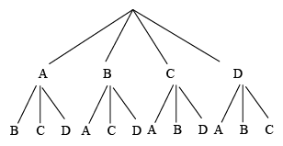
由表知，共有12种等可能结果，其中抽取的两名学生恰好一名来自七年级、一名来自八年级的有8种结果，
所以抽取的两名学生恰好一名来自七年级、一名来自八年级的概率为．
【点睛】本题考查了列表法与树状图法：利用列表法或树状图法展示所有可能的结果求出n，再从中选出符合事件A或B的结果数目m，然后根据概率公式计算事件A或事件B的概率．
五、解答题（每小题10分，共20分）
21. 北京时间2022年4月16日9时56分，神舟十三号载人飞船返回舱成功着陆．为弘扬航天精神，某校在教学楼上悬挂了一幅长为的励志条幅（即）．小亮同学想知道条幅的底端到地面的距离，他的测量过程如下：如图，首先他站在楼前点处，在点正上方点处测得条幅顶端的仰角为，然后向教学楼条幅方向前行到达点处（楼底部点与点，在一条直线上），在点正上方点处测得条幅底端的仰角为，若，均为（即四边形为矩形），请你帮助小亮计算条幅底端到地面的距离的长度．（结果精确到，参考数据：，，）
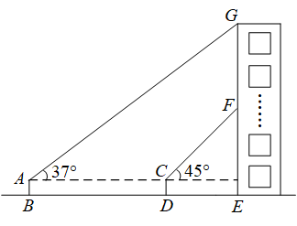
【答案】条幅底端F到地面的距离FE的长度约为5.7米．
【解析】
【分析】设AC与GE相交于点H，根据题意可得：AB＝CD＝HE＝1.65米，AC＝BD＝12米，∠AHG＝90°，然后设CH＝x米，则AH＝（12＋x）米，在Rt△CHF中，利用锐角三角函数的定义求出FH的长，从而求出GH的长，最后再在Rt△AHG中，利用锐角三角函数的定义列出关于x的方程，进行计算即可解答．
【详解】解：设AC与GE相交于点H，
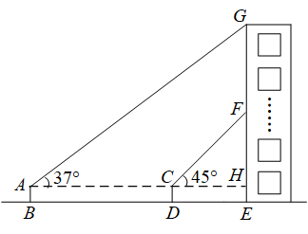
由题意得：
AB＝CD＝HE＝1.65米，AC＝BD＝12米，∠AHG＝90°，
设CH＝x米，
∴AH＝AC＋CH＝（12＋x）米，
在Rt△CHF中，∠FCH＝45°，
∴FH＝CH•tan45°＝x（米），
∵GF＝8米，
∴GH＝GF＋FH＝（8＋x）米，
在Rt△AHG中，∠GAH＝37°，
∴tan37°＝，
解得：x＝4，
经检验：x＝4是原方程的根，
∴FE＝FH＋HE＝5.65≈5.7（米），
∴条幅底端F到地面的距离FE的长度约为5.7米．
【点睛】本题考查了解直角三角形的应用−仰角俯角问题，熟练掌握锐角三角函数的定义是解题的关键．
22. 如图，在平面直角坐标系中，一次函数的图象与反比例函数的图象交于点，与轴交于点．
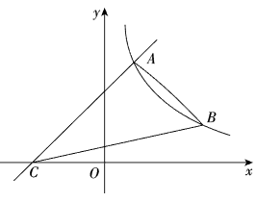
（1）求点的坐标和反比例函数的解析式；
（2）点是反比例函数图象上一点且纵坐标是1，连接，，求的面积．
【答案】（1）；
（2）6
【解析】
【分析】（1）由一次函数的解析式求得A的坐标，然后根据待定系数法即可求得反比例函数的解析式；
（2）作BDx轴，交直线AC于点D，则D点的纵坐标为1，利用函数解析式求得B、D的坐标，然后根据三角形面积公式即可求得．
【小问1详解】
解：∵一次函数y＝x＋2的图象过点A（1，m），
∴m＝1＋2＝3，
∴A（1，3），
∵点A在反比例函数（x＞0）的图象上，
∴k＝1×3＝3，
∴反比例函数的解析式为；
【小问2详解】
∵点B是反比例函数图象上一点且纵坐标是1，
∴B（3，1），
作BDx轴，交直线AC于点D，则D点的纵坐标为1，
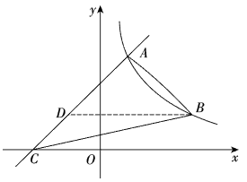
代入y＝x＋2得，1＝x＋2，解得x＝−1，
∴D（−1，1），
∴BD＝3＋1＝4，
∴．
【点睛】本题是一次函数与反比例函数的交点问题，考查了一次函数图象上点的坐标特征，待定系数法求反比例函数的解析式，三角形的面积，注意数形结合思想的运用．
六、解答题（每小题10分，共20分）
23. 如图，是的外接圆，为的直径，点为上一点，交的延长线于点，与交于点，连接，若．
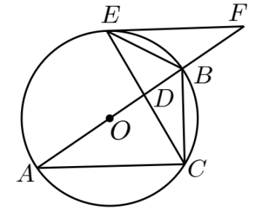
（1）求证：是的切线．
（2）若，，求的半径．
【答案】（1）过程见解析
（2）3
【解析】
【分析】（1）连接OE，先根据圆周角定理及已知条件得出∠ABC=∠BOE，进而得出，再由，根据平行线的性质得出∠FEO=∠ACB，然后根据直径所对的是直角，即可得出答案；
（2）先说明，再设的半径为r，并表示，，，然后根据对应边成比例得出，根据比例式求出半径即可．
【小问1详解】
证明：连接OE．
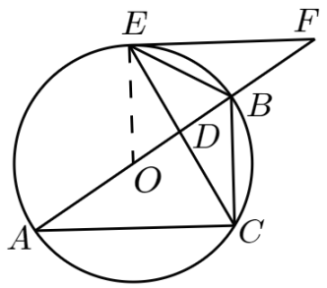
∵，，
∴∠ABC=∠BOE，
∴，
∴∠OED=∠BCD．
∵，
∴∠FEC=∠ACE，
∴∠OED+∠FEC=∠BCD+∠ACE，
即∠FEO=∠ACB．
∵AB是直径，
∴∠ACB=90°，
∴∠FEO=90°，
∴．
∵EO是的半径，
∴EF是的切线．
【小问2详解】
∵，
∴．
∵BF=2，．
设的半径为r，
∴，，．
∵，
∴，
解得，
∴半径是3．
【点睛】本题主要考查了切线的性质和判定，解直角三角形，熟练掌握相关定理是解题的关键．
24. 某超市购进一批水果，成本为8元/，根据市场调研发现，这种水果在未来10天的售价（元/）与时间第天之间满足函数关系式（，为整数），又通过分析销售情况，发现每天销售量与时间第天之间满足一次函数关系，下表是其中的三组对应值．
时间第天 | … | 2 | 5 | 9 | …
销售量 | … | 33 | 30 | 26 | …

（1）求与的函数解析式；
（2）在这10天中，哪一天销售这种水果的利润最大，最大销售利润为多少元？
【答案】（1）y＝−x＋35（1≤x≤10，x为整数）；
（2）在这10天中，第7天和第8天销售这种水果的利润最大，最大销售利润为378元．
【解析】
【分析】（1）利用待定系数法求解即可；
（2）设销售这种水果的日利润为w元，得出w＝＝，，再结合1≤x≤10，x为整数，利用二次函数的性质可得答案．
【小问1详解】
解：设每天销售量y与时间第x天之间满足的一次函数关系式为y＝kx＋b，
根据题意，得：，
解得，
∴y＝−x＋35（1≤x≤10，x为整数）；
【小问2详解】
解：设销售这种水果的日利润为w元，
则w＝
＝
＝，
∵1≤x≤10，x为整数，
∴当x＝7或x＝8时，w取得最大值，最大值为378，
答：在这10天中，第7天和第8天销售这种水果的利润最大，最大销售利润为378元．
【点睛】本题主要考查了二次函数在销售问题中的应用，理清题中的数量关系并熟练掌握二次函数的性质是解题的关键．
七、解答题（本题满分12分）
25. 如图，在中，，，点在直线上，连接，将绕点逆时针旋转，得到线段，连接，．
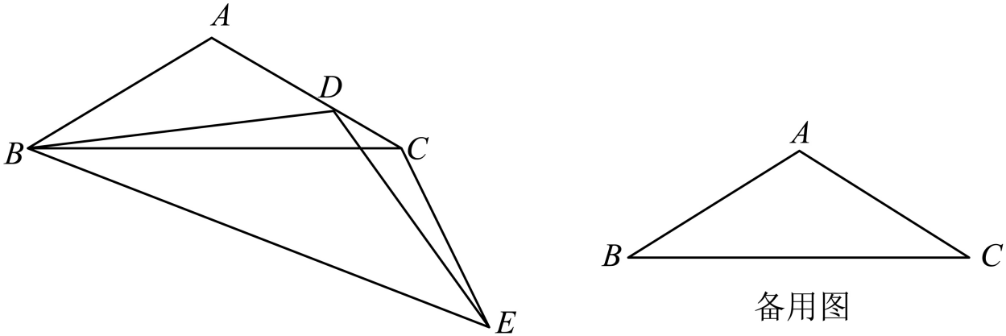
（1）求证：；
（2）当点在线段上（点不与点，重合）时，求的值；
（3）过点作交于点，若，请直接写出的值．
【答案】（1）证明见解析；
（2）
（3）或
【解析】
【分析】（1）作AH⊥BC于H，可得BH＝AB，BC＝2BH，进而得出结论；
（2）证明△ABD∽△CBE，进而得出结果；
（3）当点D在线段AC上时，作BF⊥AC，交CA的延长线于F，作AG⊥BD于G，设AB＝AC＝3a，则AD＝2a，解直角三角形BDF，求得BD的长，根据△DAG∽△DBF求得AQ，进而求得AN，进一步得出结果；当点D在AC的延长线上时，设AB＝AC＝2a，则AD＝4a，同样方法求得结果．
【小问1详解】
证明：如图1，
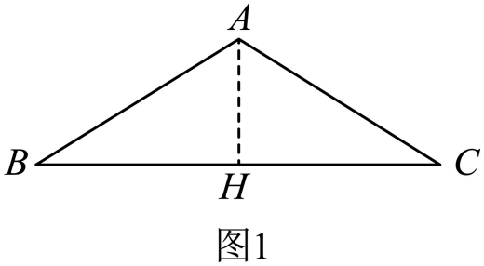
作AH⊥BC于H，
∵AB＝AB，
∴∠BAH＝∠CAH＝∠BAC＝×120°＝60°，BC＝2BH，
∴sin60°＝，
∴BH＝AB，
∴BC＝2BH＝AB；
【小问2详解】
解：∵AB＝AC，
∴∠ABC＝∠ACB＝，
由（1）得，，
同理可得，
∠DBE＝30°，，
∴∠ABC＝∠DBE，，
∴∠ABC−∠DBC＝∠DBE−∠DBC，
∴∠ABD＝∠CBE，
∴△ABD∽△CBE，
∴；
【小问3详解】
：如图2，
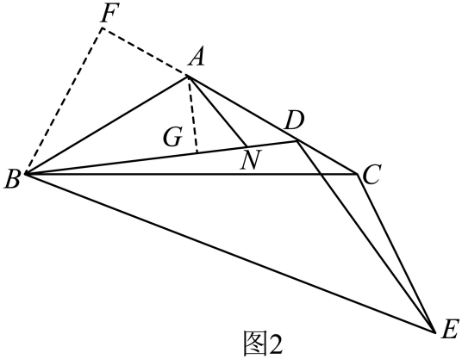
当点D在线段AC上时，
作BF⊥AC，交CA的延长线于F，作AG⊥BD于G，
设AB＝AC＝3a，则AD＝2a，
由（1）得，，
在Rt△ABF中，∠BAF＝180°−∠BAC＝60°，AB＝3a，
∴AF＝3a•cos60°＝，BF＝3a•sin60°＝，
在Rt△BDF中，DF＝AD＋AF＝，
，
∵∠AGD＝∠F＝90°，∠ADG＝∠BDF，
∴△DAG∽△DBF，
∴，
∴，
∴，
∵ANDE，
∴∠AND＝∠BDE＝120°，
∴∠ANG＝60°，
∴，
∴，
如图3，
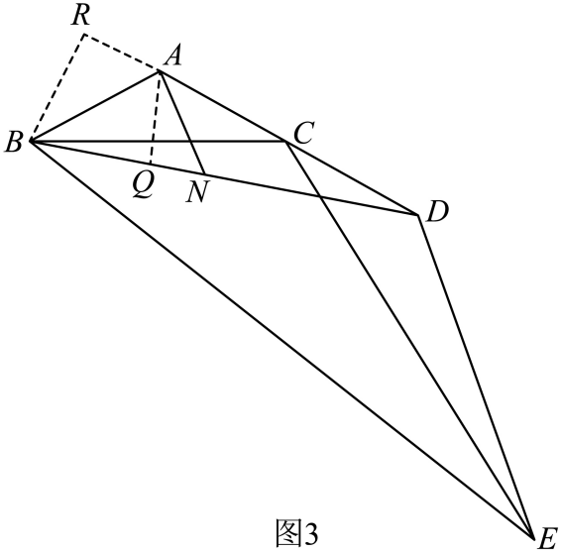
当点D在AC的延长线上时，
设AB＝AC＝2a，则AD＝4a，
由（1）得，
CE＝，
作BR⊥CA，交CA的延长线于R，作AQ⊥BD于Q，
同理可得，
AR＝a，BR＝，
∴，
∴，
∴，
∴，
∴，
综上所述：的值为或．
【点睛】本题考查了等腰三角形的性质，相似三角形的判定和性质，解直角三角形等知识，解决问题的关键是正确分类和较强的计算能力．
八、解答题（本题满分14分）
26. 如图，抛物线与轴交于，两点，与轴交于点，连接．
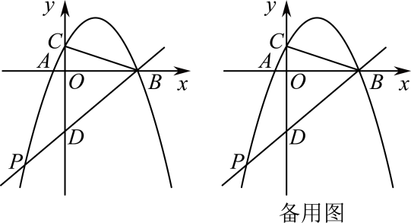
（1）求抛物线的解析式．
（2）点是第三象限抛物线上一点，直线与轴交于点，的面积为12，求点的坐标．
（3）在（2）的条件下，若点是线段上点，连接，将沿直线翻折得到，当直线与直线相交所成锐角为时，求点的坐标．
【答案】（1）；
（2）P（−3，−7）；
（3）的坐标为或．
【解析】
【分析】（1）用待定系数法求函数的解析式即可；
（2）先由△BDC的面积求出OD的长，从而确定D点坐标为（0，−4），再由待定系数法求出直线BD的解析式，直线BD与抛物线的交点即为所求；
（3）当在第一象限时，由∠ODB＝45°，可知，求出直线BC的解析式，可设E（t，），在中，，则，在Rt△BHE中，由勾股定理得，求出t的值即可求坐标；当在第二象限时，轴，可得四边形是平行四边形，则，由折叠的性质可判断平行四边形是菱形，再由BE＝OB，可得
，求出t的值即可求坐标．
【小问1详解】
将A（−1，0），C（0，2）代入，
∴，
解得，
∴；
【小问2详解】
令y＝0，则，
解得x＝−1或x＝4，
∴B（4，0），
∴OB＝4，
∴，
∴OD＝4，
∴D（0，−4），
设直线BD的解析式为y＝kx＋b，
∴，
解得，
∴y＝x−4，
联立方程组，
解得或，
∴P（−3，−7）；
【小问3详解】
如图1，当在第一象限时，
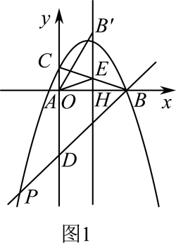
设直线BC的解析式为，
，
解得，
∴，
设E（t，），，
∴OE＝t，EH＝，
∵D（0，−4），B（4，0），
∴OB＝OD，
∴∠ODB＝45°，
∵直线与直线BP相交所成锐角为45°，
∴，
由折叠可知，，，
在中，，
∴，
∴
在Rt△BHE中，，
解得，
∵0≤t≤4，

∴t＝，
∴；
如图2，当在第二象限，时，
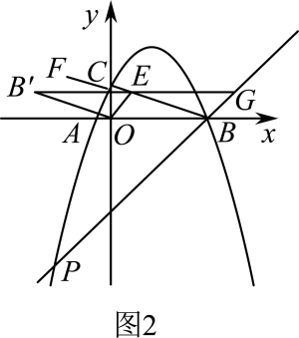
∵∠ABP＝45°，
∴轴，
∵，
∴四边形是平行四边形，
∴，
∴，
由折叠可知，
∴平行四边形是菱形，
∴BE＝OB，
∴，
解得或，
∵0≤t≤4，
∴，
∴；
综上所述：的坐标为或．
【点睛】本题考查二次函数的图象及性质，熟练掌握二次函数的图象及性质，直角三角形的性质，折叠的性质，勾股定理的应用是解题的关键．

